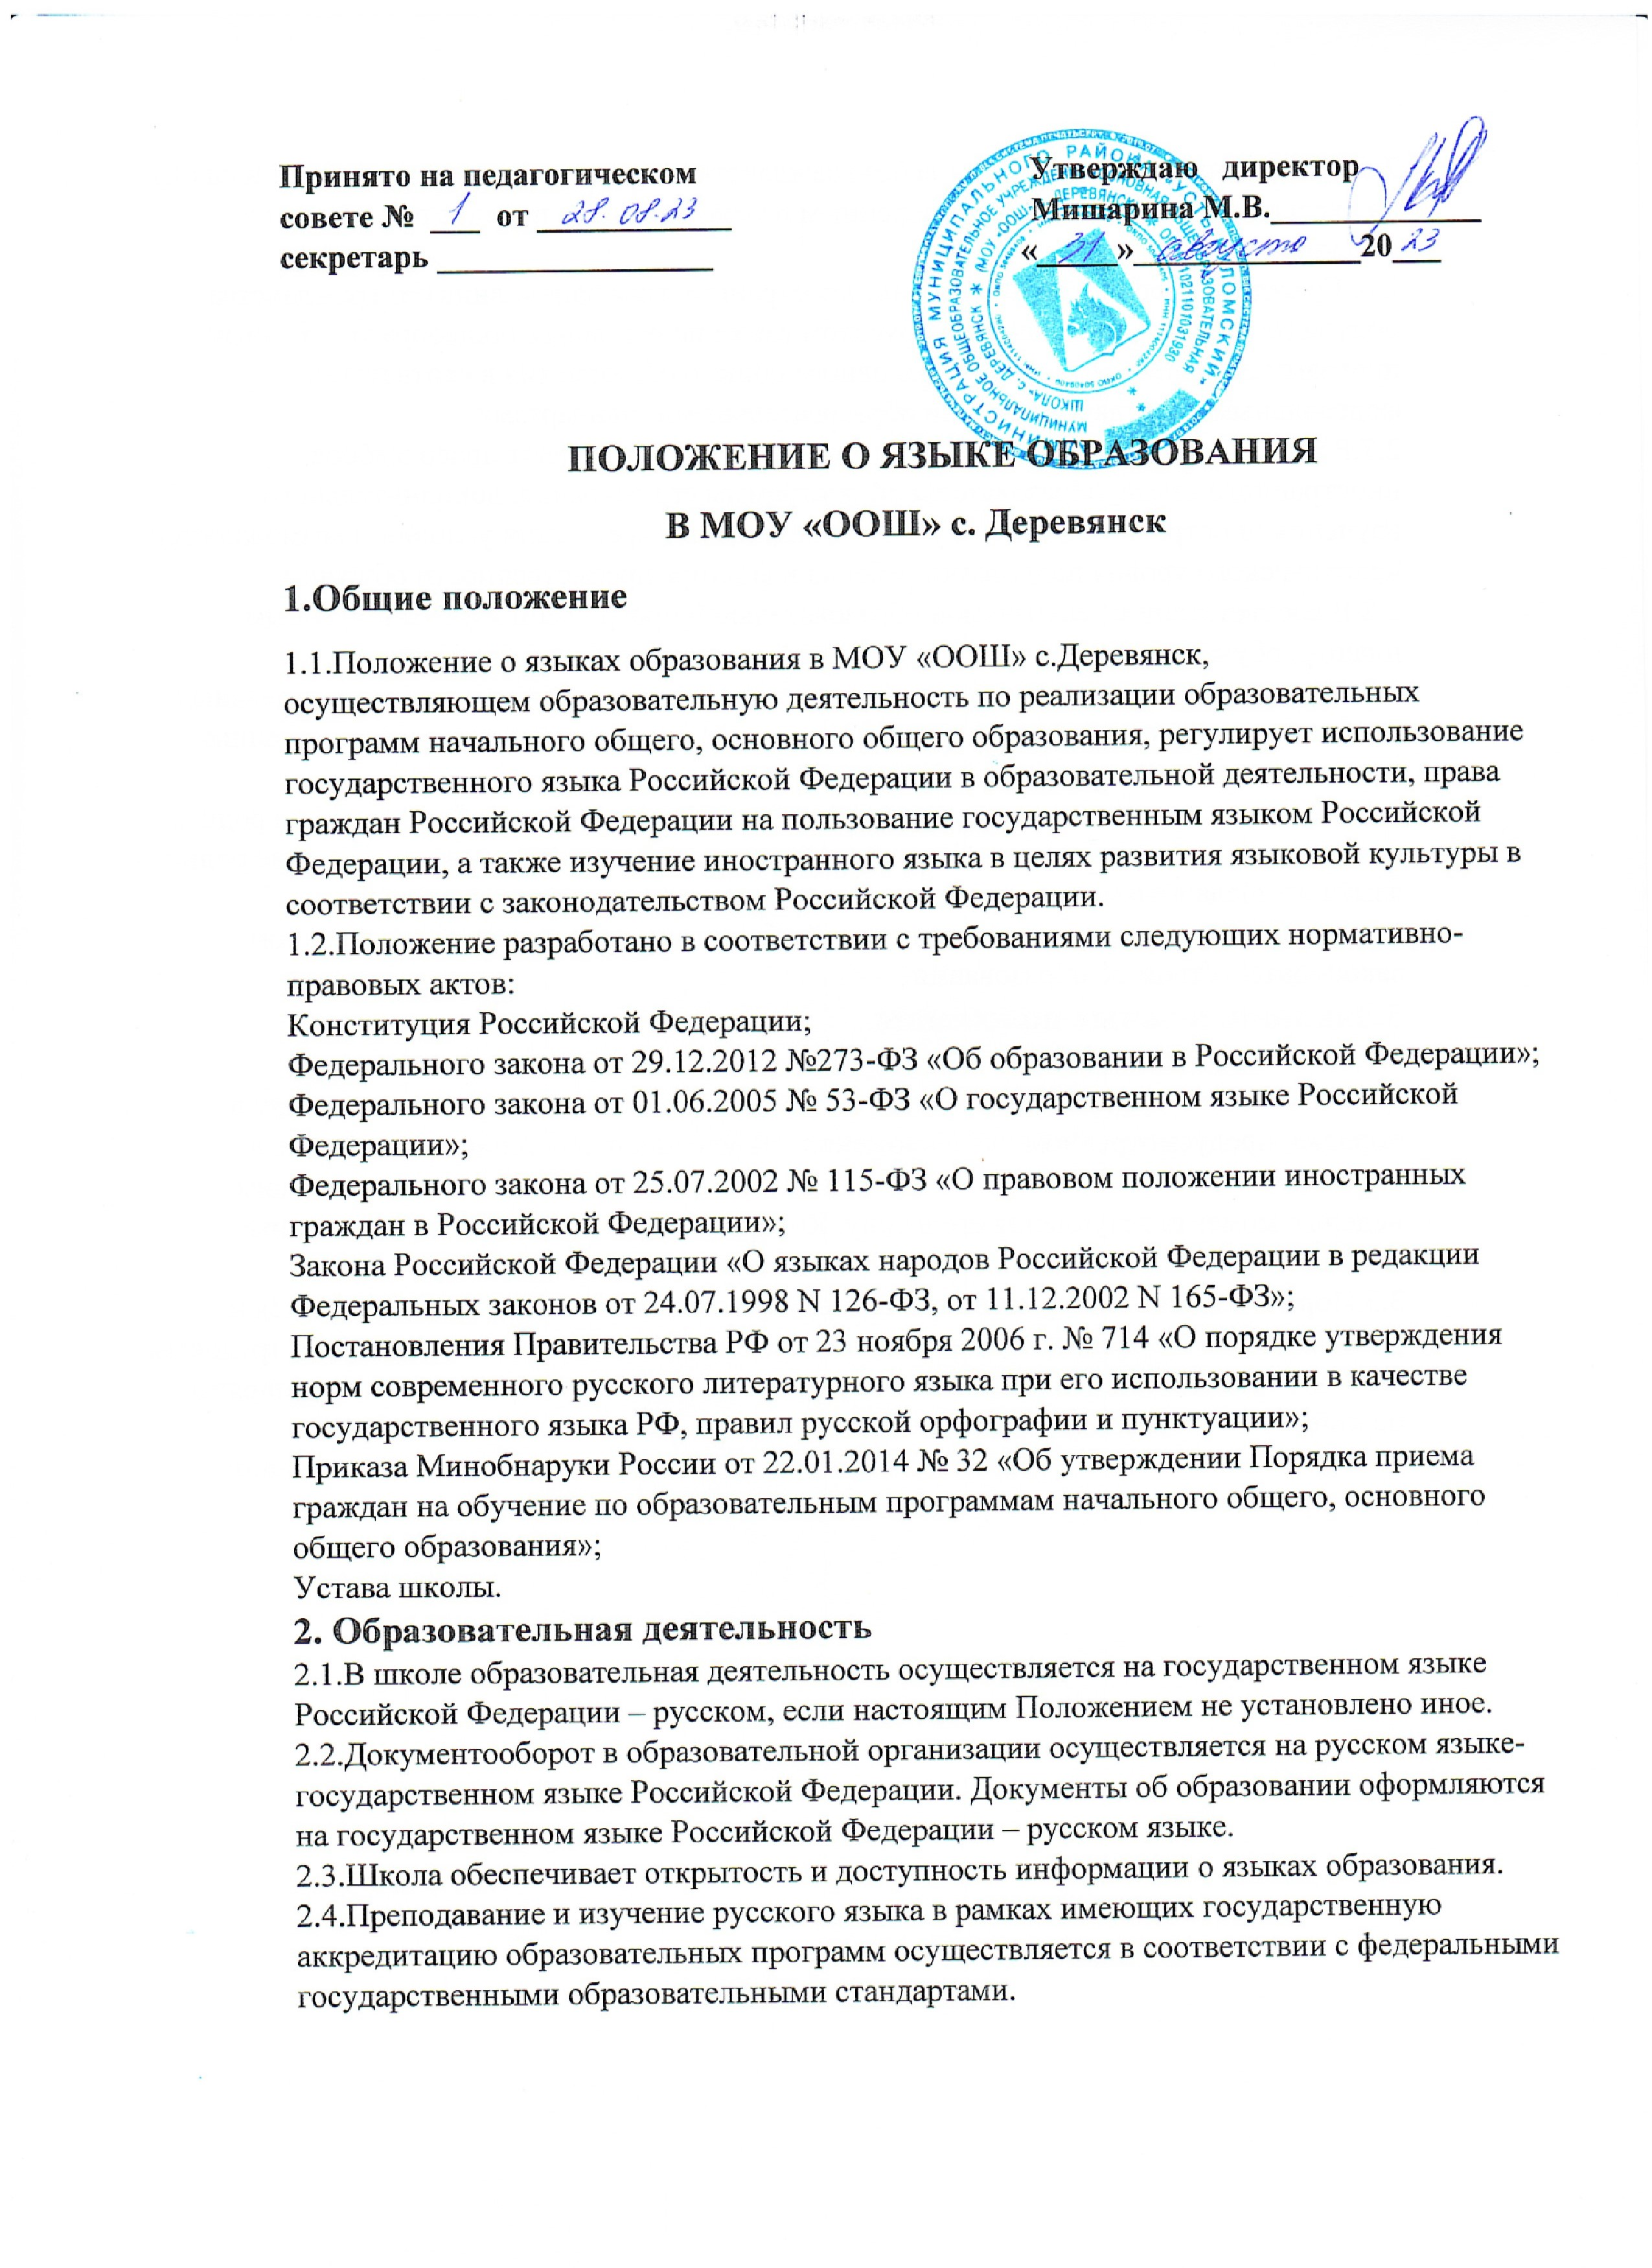

2.5. Иностранные граждане и лица без гражданства все документы представляют в школу на русском языке или вместе с заверенным в установленном порядке переводом на русский язык.

2.6. Граждане Российской Федерации, иностранные граждане и лица без гражданства получают образование в школе на русском языке по основным общеобразовательным программам начального общего, основного общего образования в соответствии с федеральными государственными образовательными стандартами.

2.7.Родители обучающихся (их законные представители) имеют право выбора иностранного языка, образовательной программы его освоения, дополнительного изучения иностранных языков с учетом наличия в Учреждении условий и возможностей, практического уровня подготовки ребенка и фактора преемственности обучения.

2.8.В соответствии с реализуемой образовательной программой Школы и учебным планом, обучающиеся изучают иностранный язык: английский (со 2 класса).

2.9. Школа не предоставляет услуг по организации преподавания и изучения отдельных учебных предметов, курсов, дисциплин (модулей), иных компонентов на иностранных языках (билингвальное обучение).

2.10.Право на получение начального общего и основного общего образования на родном языке из числа языков народов Российской Федерации, а также право на изучение родного языка из числа языков народов Российской Федерации реализуется в пределах возможностей, предоставляемых системой образования, в порядке, установленном законодательством об образовании.

**3.Заключительные положения**

3.1.Положение доводится до сведения работников на педагогическом совете.

3.2.Изменения и дополнения, внесённые в настоящее Положение, вступают в силу в порядке, предусмотренном для Положения. Изменения и дополнения, внесённые в настоящее Положение, доводятся до сведения указанных в нём лиц не позднее двух недель с момента вступления его в силу. Контроль за правильным и своевременным исполнением настоящего Положения возлагается на директора школы.

3.3.Нормы локальных нормативных актов, ухудшающих положение обучающихся и работников по сравнению с установленным законодательством об образовании, трудовым законодательством, положением либо принятые с нарушением установленного порядка, не применяются и подлежат отмене.

3.4.Настоящее Положение может изменяться, дополняться. С момента регистрации новой редакции Положения предыдущая редакция утрачивает силу.